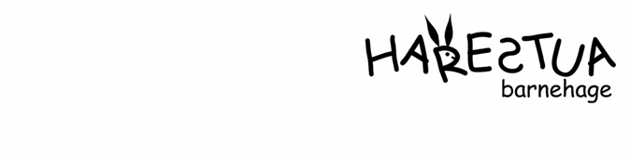

Oppsigelse av barnehageplass

Leveres til styrer i nåværende barnehage

Barnets navn: | Fødselsdato:
Adresse: | Postnr/sted:

§ 3.4 Oppsigelse
Oppsigelse av barnehageplass skal skje skriftlig til styrer på et eget skjema som finnes på barnehagens hjemmeside www.harestua.barnehage.no med en måneds varsel, og gjelder fra den 1. i måneden. Det betales for hele oppsigelsesperioden. Hvis plassen sies opp etter 1. april, må det betales ut barnehageåret.

Skulle det oppstå endrede forhold etter at det er sagt ja til barnehageplassen, må plassen sies opp senest 1. juni. Er dette ikke gjort, må det betales for neste fakturaperiode.

Barnehage: | Dato for oppsigelse/sluttmelding:
Siste dag i barnehagen:

Dato: _________ Foresattes underskrift: _________________

Dato mottatt: _______ Styrers underskrift: _______________

